Кемеровский областной союз потребительских кооперативов
(Кемеровский облпотребсоюз)
Частное образовательное учреждение профессионального образования
«Кемеровский кооперативный техникум»
(ЧОУ ПО «Кемеровский кооперативный техникум»)

КУРСОВАЯ РАБОТА
по МДК.05.02
РАЗРАБОТКА КОДА ИНФОРМАЦИОННЫХ СИСТЕМ
На тему: Проектирование и разработка веб-сайта
для ИС «231»
Специальность 09.02.07 Информационные системы
и программирование

Выполнил студент
3 курса, ИС-231
Селиванов Артём Романович
Руководитель в группе:
Милевский Владислав Анатольевич

Кемерово 2026

СОДЕРЖАНИЕ

Введение 3
1. Теоретическая часть 4
1.1 Анализ предметной области 4
1.2 Сбор и анализ требований 6
1.2.1 Составление анкеты с вопросами для заказчика (брифа) 6
1.2.2 Разработка технического задания по брифу с ответами заказчика 7
1.3 Архитектурное проектирование 7
1.4 Детальное проектирование с использованием UML диаграмм 10
1.5 Оценка качества 12
2. Практическая часть 16
2.1 Выбор среды разработки 16
2.2 Использование фреймворка Bootstrap для клиентской части 16
2.4 Реализация основного функционала 17
2.4 Создание модульных тестов 17
2.5 Оценка качества программного кода 21
Библиографический список 25
ЗАКЛЮЧЕНИЕ 30
ПРИЛОЖЕНИЯ 31
Приложение 1 31
Приложение 2 32
Приложение 3 35

Введение

Актуальность темы: В современных условиях развитие электронной коммерции является одним из ключевых факторов успешного ведения бизнеса. Для предприятий розничной торговли, таких как супермаркеты, переход в онлайн позволяет расширить клиентскую базу, оптимизировать логистику и повысить лояльность потребителей. Онлайн-торговля продуктами питания демонстрирует стабильный рост, что обусловлено изменением потребительских привычек и стремлением к экономии времени. Разработка веб-сайта для супермаркета позволяет автоматизировать процессы приема и обработки заказов,
Цель работы: Проектирование и разработка динамического веб-сайта для информационной системы «231» (Интернет-супермаркет), обеспечивающего прием и обработку заказов от пользователей в режиме онлайн. Задачи - перечень соответствует подразделам основной части (содержанию)
Задачи:
1. Провести анализ предметной области (рынок онлайн-торговли продуктами питания)
2. Собрать и проанализировать требования заказчика (составление брифа, разработка технического задания).
3. Выполнить архитектурное и детальное проектирование системы (выбор модели разработки, архитектуры, СУБД, паттерна MVC, построение UML-диаграмм).
4. Разработать программный код веб-сайта (реализация каталога, корзины, личного кабинета).
5. Провести тестирование основного функционала (тестовые сценарии, модульные тесты).
6. Оценить качество программного кода с помощью метрик (phpMetrics).
Объект исследования: Процесс онлайн-продаж и интернет-торговли в сфере розничной реализации продуктов питания.Предмет - динамический веб-сайт (взять из темы)
Предмет исследования: Динамический веб-сайт для информационной системы «231» (Интернет-супермаркет).
Методы исследования: анализ предметной области, моделирование бизнес-процессов, объектно-ориентированное проектирование (UML), модульное тестирование, статический анализ кода.

1. Теоретическая часть

1.1 Анализ предметной области

В данном подразделе рассматривается состояние рынка онлайн-торговли продуктами питания. Анализ показывает устойчивый рост спроса на услуги e-grocery. Потребители ценут возможность заказа товаров с доставкой на дом, что особенно актуально для занятых людей и семей.
Показатели метрик продуктивности: для оценки эффективности онлайн-супермаркета используются метрики LTV (Lifetime Value) и Retention Rate (удержание пользователей).
Целевая аудитория: Жители города в возрасте 25–55 лет, молодые семьи, люди с высоким уровнем занятости.
Основные конкуренты: Федеральные сети (Перекресток, Лента), агрегаторы доставки (Яндекс. Лавка, Самокат).
LTV (пожизненная ценность клиента): показывает общую прибыль, которую приносит клиент за все время взаимодействия. Для онлайн-супермаркетов средний LTV составляет 180 000 – 240 000 руб. за 2 года, что в 2–3 раза выше, чем у офлайн-покупателей.
Удержание пользователей (Retention Rate): характеризует способность магазина сохранять клиентов. Типичные значения: 1 месяц — 40%, 3 месяца — 25%, 6 месяцев — 18%.

Рис.1 - LTV (Lifetime Value) клиента.

Рис.2 - Удержание пользователей (Retention Rate).

SWOT – анализ: это метод стратегического планирования, объединяющий оценку внутренних факторов (сильные и слабые стороны) и внешней среды (возможности и угрозы) для формирования целостной картины.

Табл.1 - SWOT-анализ проекта интернет-супермаркета «Продукты24».
Сильные стороны (Strengths) | Слабые стороны (Weaknesses)
• Удобный адаптивный интерфейс (Bootstrap)  • Гибкая система оплаты (онлайн/наличные)  • Личный кабинет с историей заказов  • Низкие стартовые затраты на разработку | • Ограниченный бюджет на продвижение  • Отсутствие мобильного приложения  • Низкая узнаваемость бренда
Возможности (Opportunities) | Угрозы (Threats)
• Рост спроса на онлайн-покупку продуктов (e-grocery)  • Внедрение программы лояльности и персональных предложений  • Партнёрство с локальными производителями | • Высокая конкуренция с федеральными сетями и агрегаторами  • Демпинг цен крупными игроками рынка  • Снижение покупательской способности населения

Заключение: Проведенный анализ показывает высокую целесообразность проектирования и разработки веб-сайта для интернет-супермаркета. Рост рынка e-grocery, высокие показатели LTV и возможность минимизации угроз за счет удобного интерфейса и гибкой системы оплаты подтверждают экономическую эффективность проекта. Наличие сайта является необходимым условием для конкурентоспособности супермаркета в современных условиях.

1.2 Сбор и анализ требований

1.2.1 Составление анкеты с вопросами для заказчика (брифа)

Бриф — это структурированный опросник, содержащий перечень вопросов, направленных на выявление целей, требований и предпочтений заказчика к разрабатываемому программному продукту. Его основная задача — минимизировать риски недопонимания между исполнителем и заказчиком, сформировать четкое видение проекта и создать базу для разработки технического задания.
Разработанная анкета состоит из 10 вопросов, сгруппированных в три основных блока, отражающих ключевые аспекты проектирования информационной системы:
- Общие сведения о проекте — сфера деятельности компании, характеристики целевой аудитории, уникальные торговые преимущества.
- Функциональные требования — перечень обязательных разделов сайта, механизмы оплаты и доставки, требования к учётным записям пользователей и интеграциям со сторонними сервисами.
- Дизайн и технические предпочтения — стилистика интерфейса, требования к адаптивности, желаемые сроки запуска первой версии (MVP) и бюджетные рамки.

1.2.2 Разработка технического задания по брифу с ответами заказчика

Техническое задание (ТЗ) — это нормативный документ, фиксирующий цели, состав, функциональные и нефункциональные требования к разрабатываемой информационной системе. Оно служит основным рабочим документом между заказчиком и исполнителем, позволяющим избежать разночтений и контролировать ход разработки.
Разработанное ТЗ состоит из 6 основных разделов и охватывает общие сведения о проекте, требования к структуре сайта, перечень функциональных возможностей первой версии продукта (MVP), нефункциональные требования (производительность, безопасность, адаптивность) и организационно-технические ограничения.

1.3 Архитектурное проектирование

Модель разработки: Выбрана итеративная модель разработки. Она предполагает разбиение процесса создания ПО на несколько циклов (итераций), в рамках которых выполняется полный цикл работ: анализ, проектирование, реализация и тестирование. Это позволяет постепенно уточнять требования и оперативно вносить изменения.
Преимущества итеративной модели для данного проекта:
- Возможность постепенного уточнения требований по мере разработки
- Раннее выявление ошибок и рисков
- Гибкость к изменениям в техническом задании
- Возможность демонстрации промежуточных результатов заказчику
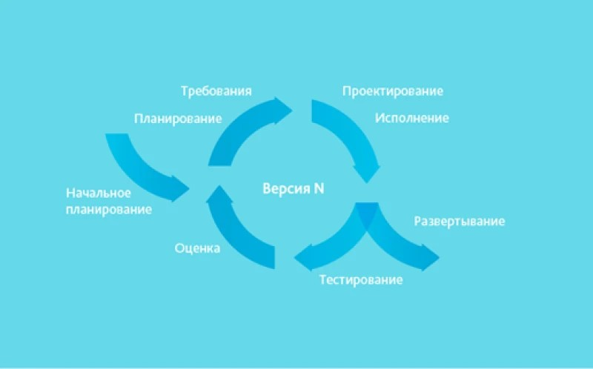
Рис.3 – Итеративная модель разработки.
Спецификация требований для 1 итерации: Реализация базовой структуры сайта, каталога товаров и корзины покупок.
Архитектура проекта: Выбрана клиент-серверная архитектура. Клиентская часть (браузер) отвечает за отображение интерфейса и взаимодействие с пользователем, серверная часть (PHP) обрабатывает запросы, работает с базой данных и формирует ответы. Это обеспечивает безопасность данных и масштабируемость системы.
Выбранная СУБД: MySQL. Обоснование: открытая, надежная, широко используемая в веб-разработке, поддерживает реляционную модель данных, оптимальна для хранения структурированной информации (товары, заказы, пользователи).
Паттерн реализации программного кода: MVC (Model-View-Controller).
Model: Классы для работы с данными и бизнес-логикой (Product, User, Order).
View: Шаблоны отображения (HTML + Bootstrap).
Controller: Обработчики запросов, связывающие Model и View.
Обоснование: MVC обеспечивает разделение ответственности, упрощает поддержку и тестирование кода.

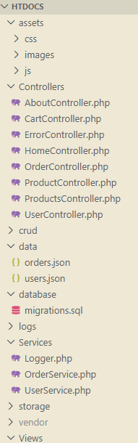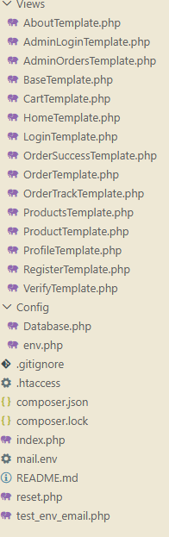
Рис.4 – Структура проекта.

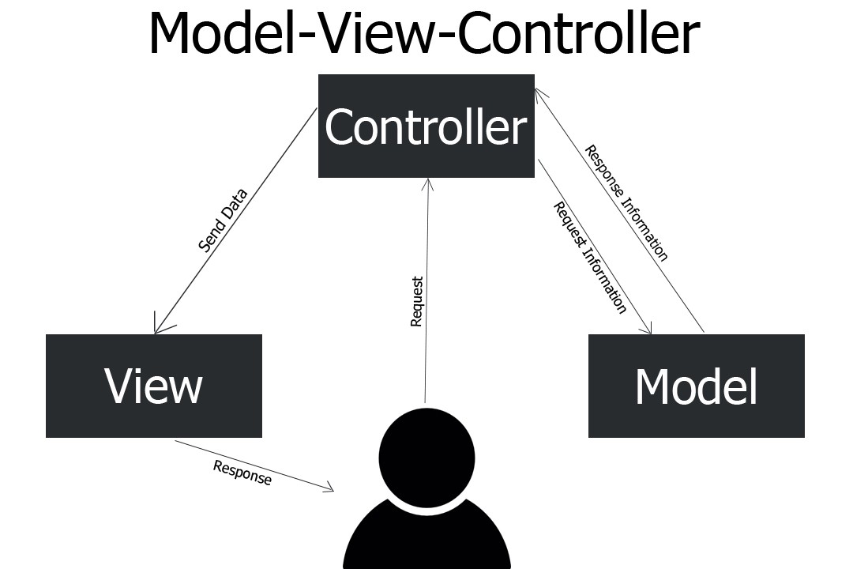
Рис.5 - Модель-представление-контроллер.

1.4 Детальное проектирование с использованием UML диаграмм

Для детального проектирования системы использованы следующие UML-диаграммы:
- Диаграмма компонентов системы: Отображает физические компоненты ПО (веб-сервер, база данных, клиентское приложение) и связи между ними.
- Диаграмма последовательности для оформления заказа: Показывает взаимодействие объектов (Пользователь, Контроллер, Модель, БД) во времени при оформлении заказа.
- Диаграмма классов проекта: Описывает структуру классов системы (Product, Cart, Order, User), их атрибуты, методы и отношения (наследование, ассоциация).
- ER-диаграмма для сущностей БД: Отображает сущности (users, products, orders, order_items) и связи между ними (один ко многим, многие ко многим).

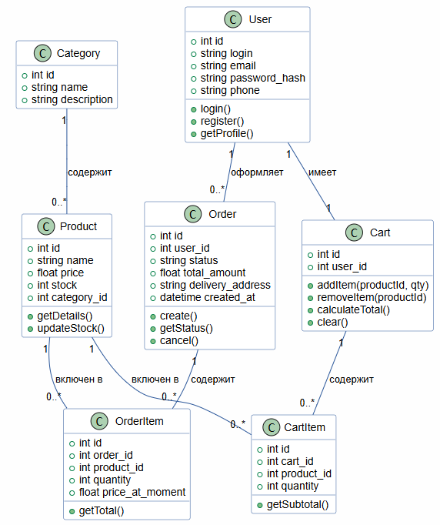
Рис.8 - Диаграмма классов проекта.
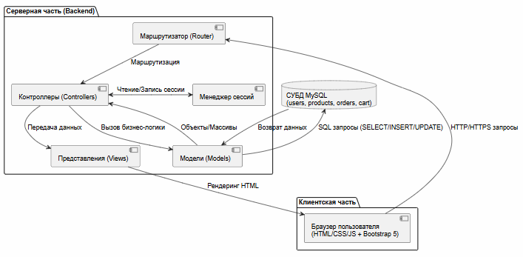
Рис.6 - Диаграмма компонентов системы.
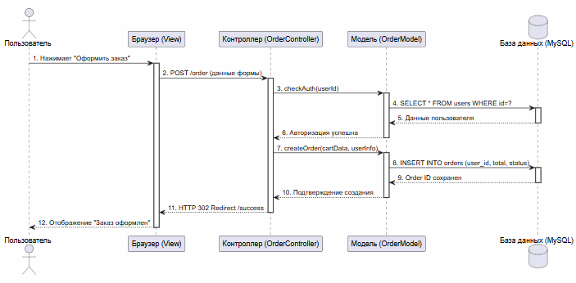
Рис.7 - Диаграмма последовательности (Оформление заказа).
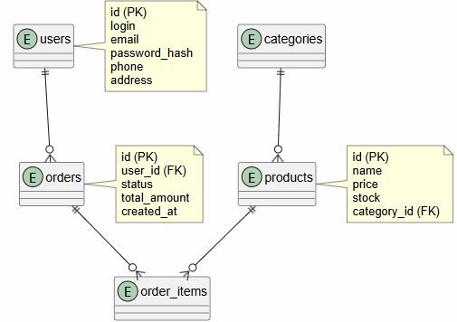
Рис.9 - ER-диаграмма (Сущности БД и связи).

1.5 Оценка качества

Для объективного контроля процесса разработки и итогового качества информационной системы используются метрики. Метрика представляет собой количественный показатель, позволяющий оценить различные аспекты создания ПО: от читаемости и сопровождаемости кода до производительности системы в эксплуатации. В рамках данного проекта оценка качества проводилась по трем основным направлениям: функциональное тестирование (тестовые сценарии), проверка нефункциональных требований и статический анализ кода.
Тестовые сценарии и тестовые кейсы
Функциональность веб-сайта проверялась путем прохождения ключевых пользовательских сценариев. Каждый кейс описывал действия пользователя, ожидаемый результат системы и фактический результат выполнения. Сводная таблица тестирования приведена ниже.
Методика тестирования:
Тестирование проводилось вручную путем последовательного выполнения заранее подготовленных сценариев. Для каждого тестового кейса фиксировались:
- Предусловия (необходимое состояние системы перед тестом)
- Шаги выполнения (последовательность действий пользователя)
- Ожидаемый результат (согласно техническому заданию)
- Фактический результат (полученный при выполнении теста)
- Статус теста (пройден/не пройден)

Табл.2 - Тестовые сценарии основного функционала.
№ | Тестируемый модуль | Сценарий проверки | Ожидаемый результат | Фактический результат | Статус
1 | Регистрация | Ввод корректных email, телефона и пароля | Создание учетной записи, автоматический вход в ЛК | Учетная запись создана, пользователь авторизован | ✅ Пройден
2 | Авторизация | Ввод верных данных и нажатие «Войти» | Перенаправление в личный кабинет | Вход выполнен успешно | ✅ Пройден
3 | Корзина покупок | Добавление товара и изменение количества (+/-) | Динамический пересчет итоговой суммы без перезагрузки | Сумма обновляется корректно | ✅ Пройден
4 | Оформление заказа | Попытка отправить форму с пустым полем «Телефон» | Система блокирует отправку, выводит сообщение об ошибке | Отображается предупреждение «Введите номер телефона» | ✅ Пройден
5 | История заказов | Нажатие кнопки «Повторить заказ» в ЛК | Все товары из прошлого заказа добавляются в корзину | Товары успешно перенесены в корзину | ✅ Пройден

Оценка нефункциональных требований с помощью метрик
Помимо функциональной корректности, система оценивалась по показателям производительности, надежности и юзабилити. Целевые значения были установлены на этапе формирования технического задания. Результаты замеров в тестовой среде приведены в таблице 2.

Табл.3 - Метрики нефункциональных требований.
№ | Тестируемый модуль | Сценарий проверки | Ожидаемый результат | Фактический результат | Статус
1 | Регистрация | Ввод корректных email, телефона и пароля | Создание учетной записи, автоматический вход в ЛК | Учетная запись создана, пользователь авторизован | ✅ Пройден
2 | Авторизация | Ввод верных данных и нажатие «Войти» | Перенаправление в личный кабинет | Вход выполнен успешно | ✅ Пройден
3 | Корзина покупок | Добавление товара и изменение количества (+/-) | Динамический пересчет итоговой суммы без перезагрузки | Сумма обновляется корректно | ✅ Пройден
4 | Оформление заказа | Попытка отправить форму с пустым полем «Телефон» | Система блокирует отправку, выводит сообщение об ошибке | Отображается предупреждение «Введите номер телефона» | ✅ Пройден
5 | История заказов | Нажатие кнопки «Повторить заказ» в ЛК | Все товары из прошлого заказа добавляются в корзину | Товары успешно перенесены в корзину | ✅ Пройден

Оценка качества программного кода
Для анализа внутренней структуры, сопровождаемости и выявления потенциальных дефектов был выбран комплексный статический анализатор phpMetrics. Данный инструмент позволяет визуализировать архитектуру проекта, рассчитывать метрики сложности и генерировать детальные HTML-отчеты, что критически важно для поддержки приложения в будущем

Табл.4 - Классы с высокой цикломатической сложностью (из отчета phpMetrics).
Класс | WMC | CCN | LOC | Рекомендация по оптимизации
OrderController | 15 | 8 | 142 | Вынести логику валидации и расчета доставки в отдельный сервис DeliveryService
ProductModel | 12 | 6 | 98 | Оптимизировать методы фильтрации, разбить на подмодули по категориям
CartController | 10 | 5 | 85 | Уменьшить вложенность условий, использовать полиморфизм для расчета скидок
UserModel | 8 | 4 | 72 | Соответствует норме, рефакторинг не требуется

Особое внимание уделялось метрикам цикломатической сложности (CCN) и взвешенной сложности методов (WMC). Высокие значения указывают на большое количество ветвлений (if, switch, циклы), что затрудняет тестирование и поддержку модуля. На основе раздела отчета Complexity & defects выявлены классы, требующие приоритетного рефакторинга в следующих итерациях:
Проведенная оценка качества показала, что разработанный веб-сайт интернет-супермаркета «Продукты24» соответствует заявленным функциональным и нефункциональным требованиям. Все ключевые пользовательские сценарии отрабатывают корректно, показатели производительности и адаптивности находятся в допустимых пределах. Статический анализ кода подтвердил общую надежность архитектуры проекта, однако выявил необходимость оптимизации контроллеров обработки заказов и моделей товаров для снижения цикломатической сложности. Выявленные замечания зафиксированы как задачи технического долга и будут устранены при масштабировании системы.

2. Практическая часть

2.1 Выбор среды разработки

Для разработки веб-сайта выбрана среда Visual Studio Code.
Преимущества VS Code:
1. Бесплатная и кроссплатформенная.
2. Встроенная поддержка Git.
3. Огромное количество расширений для PHP, HTML, CSS, JavaScript.
4. Интегрированный терминал для запуска команд (Composer, phpMetrics). Сравнение с другими IDE (PHPStorm, NetBeans) показало, что VS Code оптимальна для учебных проектов благодаря легковесности и простоте настройки.

2.2 Использование фреймворка Bootstrap для клиентской части

Для разработки клиентской (интерфейсной) части веб-сайта интернет-супермаркета «Продукты24» был выбран популярный CSS-фреймворк Bootstrap 5. Это свободный toolkit для разработки веб-сайтов и веб-приложений с использованием HTML, CSS и JavaScript.
Bootstrap — это один из самых популярных фронтенд-фреймворков в мире, который значительно ускоряет процесс разработки адаптивных веб-интерфейсов. Он предоставляет готовую сеточную систему, компоненты интерфейса и утилиты для стилизации.
Преимущества использования Bootstrap 5 в проекте:
1. Адаптивная сеточная система (Grid System) Bootstrap использует 12-колоночную адаптивную сетку, которая автоматически подстраивается под размер экрана устройства. Это критически важно для интернет-магазина, так как позволяет сайту корректно отображаться на:
- Десктопах (ширина экрана ≥ 1200px)
- Планшетах (ширина экрана ≥ 768px)
- Смартфонах (ширина экрана < 768px)

2.3 Реализация основного функционала

Главная страница и Каталог: Отображение сетки товаров с изображениями и ценами. Реализована фильтрация по категориям.

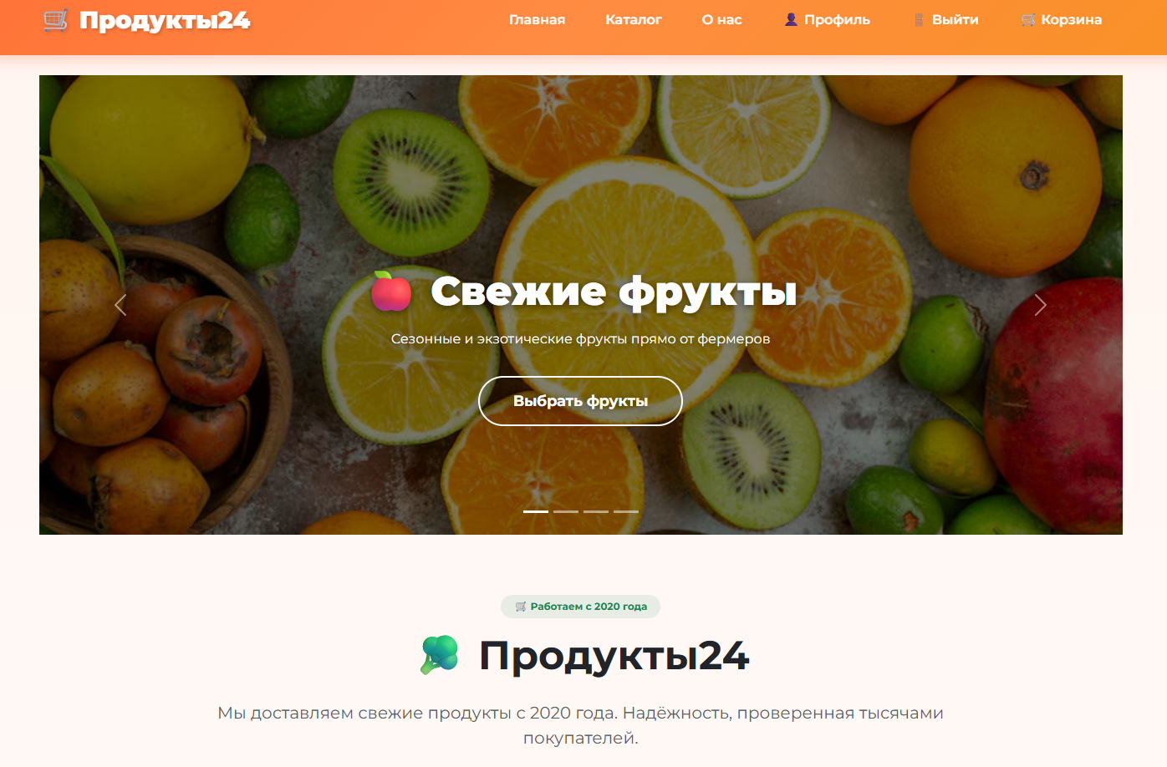
Рис.10 - Главная страница.

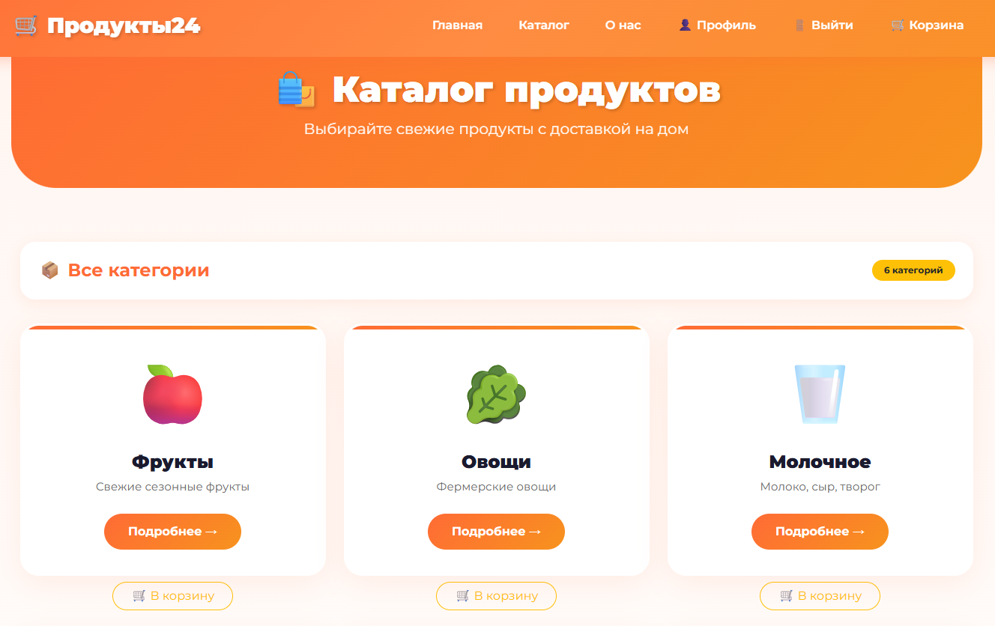
Рис.11 – Каталог продуктов.

Корзина покупок: Динамическое обновление суммы при изменении количества товаров.
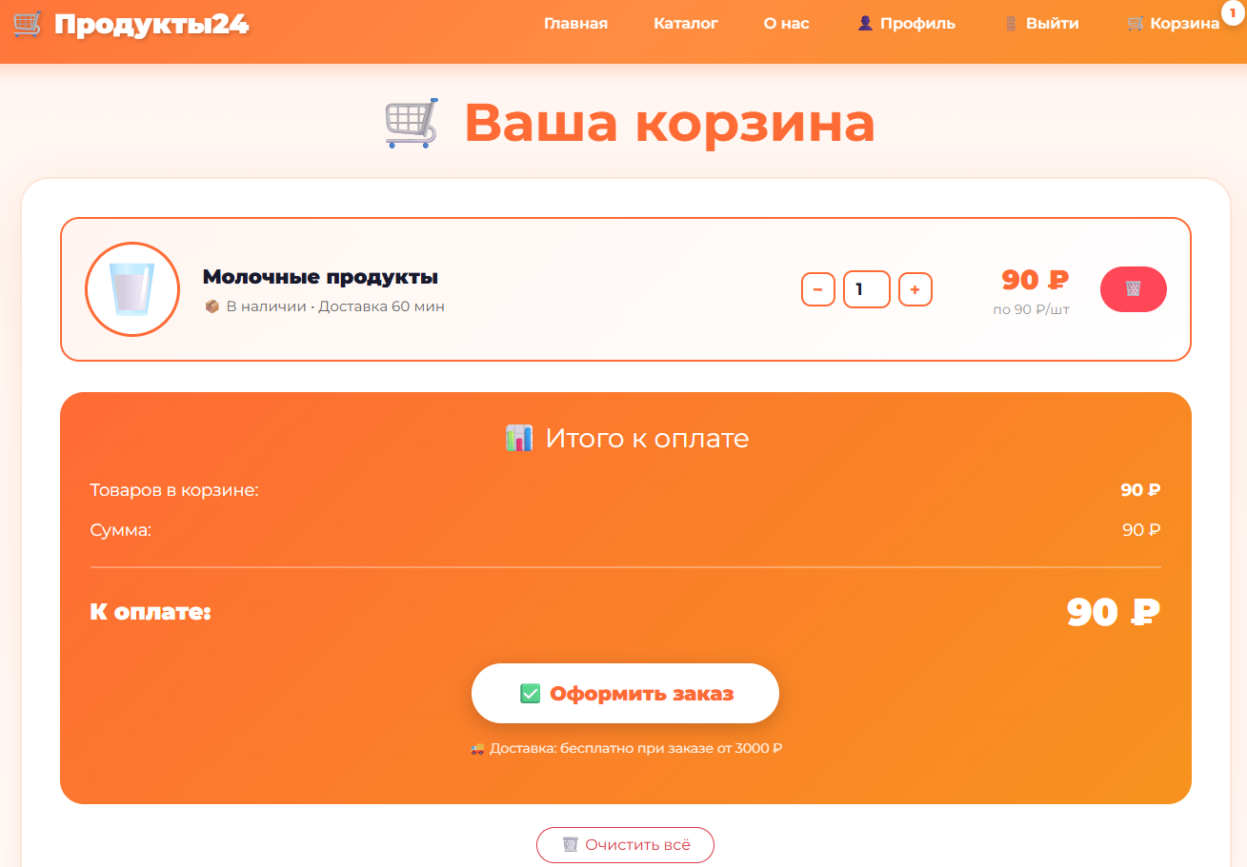
Рис.12 – Корзина товаров.
Оформление заказа: Форма ввода данных (ФИО, телефон, email)
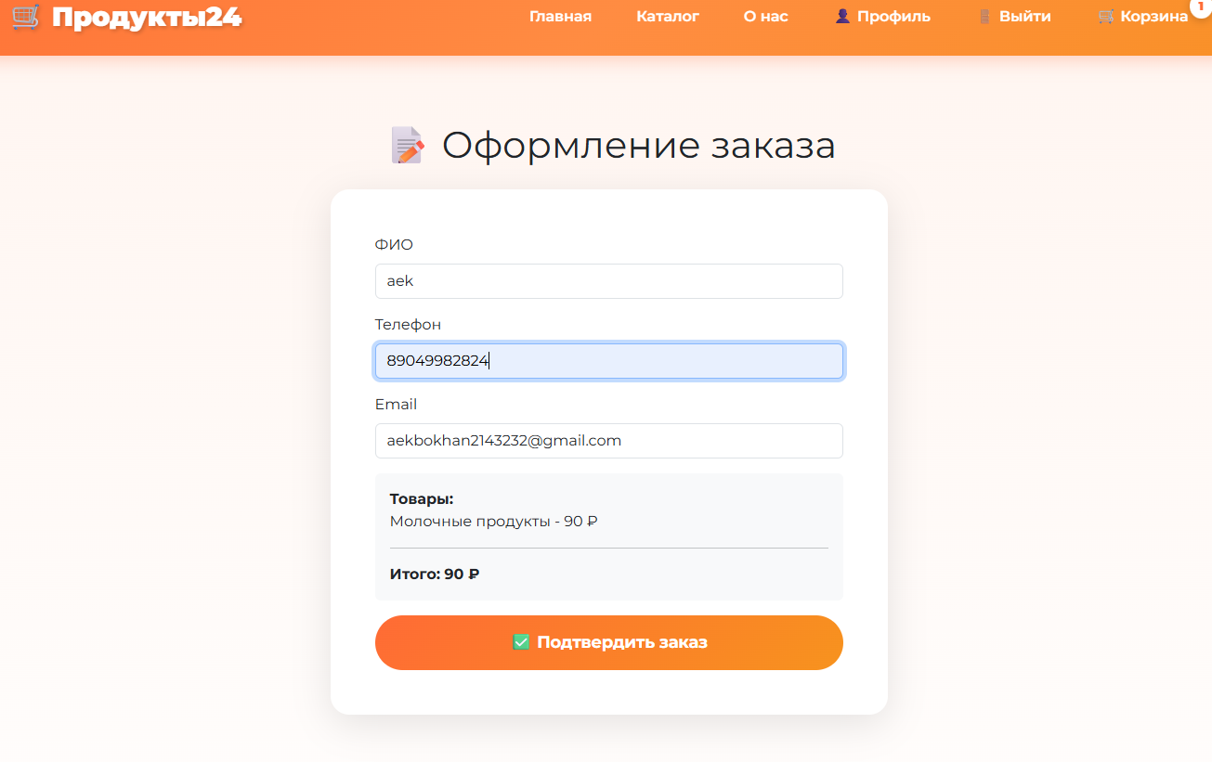
Рис.13 – Оформление заказа.

Регистрация и Авторизация: Создание учетной записи, вход в личный кабинет.
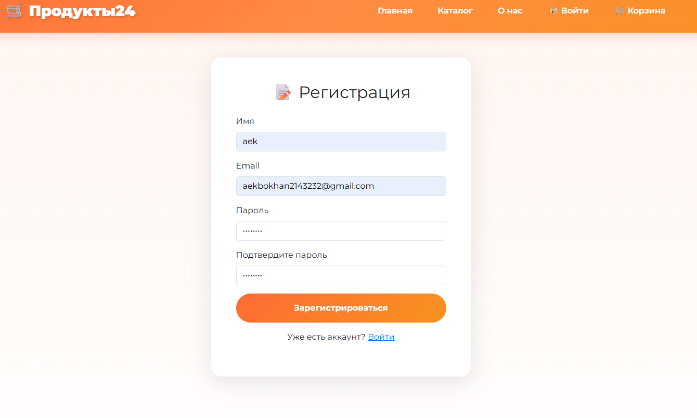
Рис.14 – Регистрация пользователя.

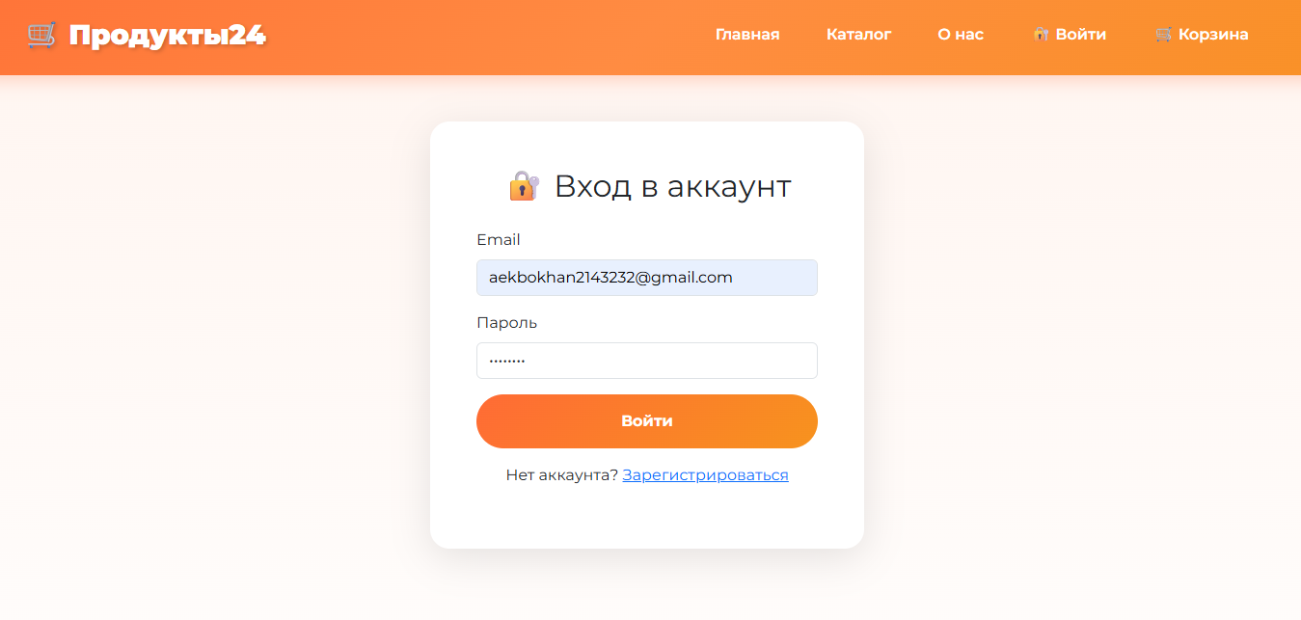
Рис.15 – Вход в аккаунт.

Личный кабинет: Просмотр истории заказов.
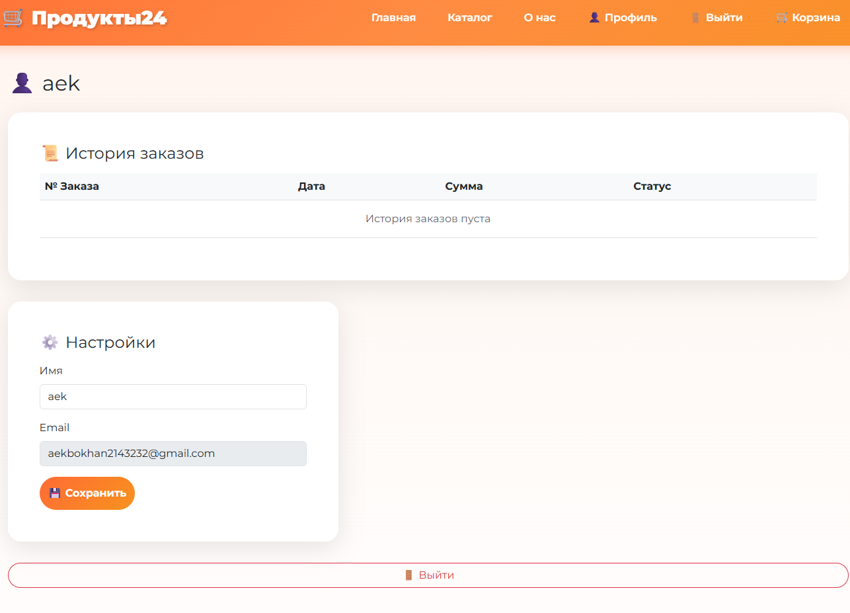Рис.16 – Профиль и история заказов.

2.4 Создание модульных тестов

Для проверки корректности работы системы созданы модульные тесты.
Пример теста: Валидация данных формы оформления заказа.
Сценарий: Пользователь пытается отправить заказ с пустым полем «Телефон».
Ожидаемый результат: Система выдает ошибку «Введите номер телефона».
Результат выполнения: Тест пройден успешно.

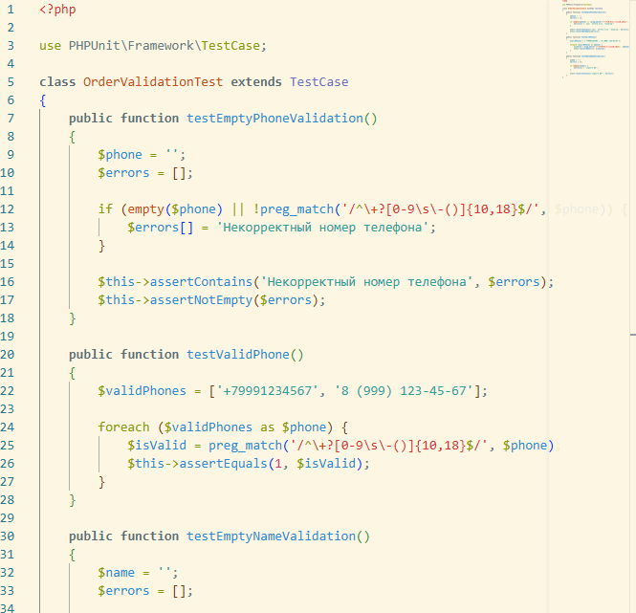
Рис.17 – Фрагмент кода OrderValidationTest.

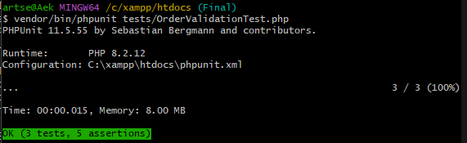
Рис.18 – Вывод теста.

2.5 Оценка качества программного кода

Для проведения оценки качества программного кода в рамках данного проекта был выбран комплексный статический анализатор phpMetrics.
Обоснование выбора данного инструмента обусловлено следующими факторами:
- Комплексность подхода: В отличие от простых линтеров, проверяющих только синтаксические ошибки, phpMetrics позволяет рассчитать широкий спектр метрик качества: от базовых (количество строк кода, число методов) до сложных (цикломатическая сложность, индекс поддерживаемости, нарушения стандартов PSR). Это дает полную картину состояния проекта.
- Статический анализ: Инструмент работает с исходным кодом напрямую, не требуя запуска приложения. Это позволяет выявить архитектурные проблемы и «запахи кода» (code smells) еще на этапе разработки, не влияя на работоспособность системы.
- Визуализация архитектуры: Одной из ключевых особенностей phpMetrics является возможность генерации интерактивных HTML-отчетов. Инструмент визуализирует структуру проекта в виде «пузырьковых диаграмм» (Bubble Charts), где размер и цвет элементов графически отображают сложность и размер классов. Это позволяет наглядно выявить наиболее перегруженные компоненты системы, требующие рефакторинга.
- Открытый исходный код: phpMetrics является бесплатным инструментом с открытым исходным кодом (Open Source), что соответствует ограничениям учебного проекта и позволяет использовать его без лицензионных ограничений.

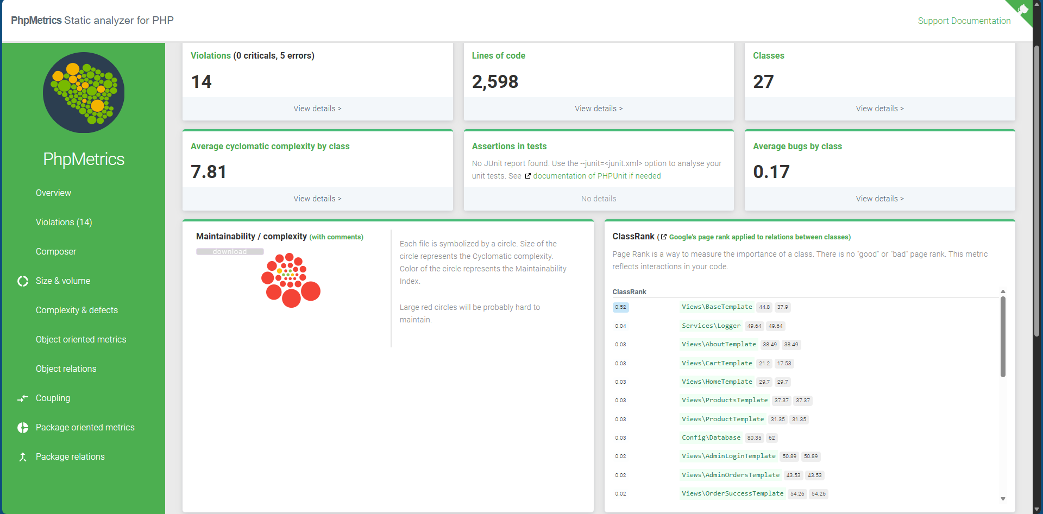
Рис.19 - Обзорный отчет phpMetrics (Overview).

Вот таблица классов с высокой цикломатической сложностью на основе ваших данных из phpMetrics:

Табл.5 - Классы с высокой цикломатической сложностью (из отчета phpMetrics).
Класс | WMC | Class cycl. | Max method cycl. | Bugs | Defects | Рекомендация по оптимизации
Controllers\CartController | 50 | 43 | 17 | 0.52 | 2.45 | Критическая сложность. Вынести логику расчета стоимости, применения скидок и работы с сессией в отдельные сервисы (CartService, DiscountService)
Controllers\OrderController | 47 | 40 | 16 | 0.8 | 2.31 | Критическая сложность. Разделить обработку создания заказа, валидации и отправки уведомлений. Использовать паттерн Service Layer
Controllers\UserController | 36 | 27 | 12 | 0.65 | 1.27 | Высокая сложность. Вынести логику авторизации, регистрации и управления профилем в отдельные методы или сервис AuthService
Views\CartTemplate | 18 | 18 | 18 | 0.59 | 1.38 | Средняя сложность. Упростить шаблон, вынести повторяющиеся блоки в отдельные компоненты
Services\UserService | 15 | 8 | 4 | 0.23 | 0.38 | Приемлемая сложность. Мониторить, при расширении функционала разделять на подсервисы

Библиографический список

- Ананьева, Т. Н. Стандартизация, сертификация и управление качеством программного обеспечения : учебное пособие / Т.Н. Ананьева, Н.Г. Новикова, Г.Н. Исаев. — Москва : ИНФРА-М, 2025. — 232 с. — (Среднее профессиональное образование). - ISBN 978-5-16-014887-8. - URL: https://znanium.ru/catalog/product/2156475 (дата обращения: 20.05.2026). – Режим доступа: по подписке. Электронно-библиотечный состав ZNANIUM. - Текст: электронный.
- Брылева, А. А. Программные средства создания интернет-приложений : учебное пособие / А. А. Брылева. - Минск : РИПО, 2022. - 484 с. - ISBN 978-985-895-074-3. - URL: https://znanium.ru/catalog/product/2173456 (дата обращения: 20.05.2026). – Режим доступа: по подписке. Электронно-библиотечный состав ZNANIUM. - Текст: электронный.
- Гаврилова, И. В. Разработка приложений : учебное пособие / И. В. Гаврилова. - 4-е изд., стер. - Москва : ФЛИНТА, 2022. - 242 с. - ISBN 978-5-9765-1482-9. - URL: https://znanium.com/catalog/product/2091304 (дата обращения: 20.05.2026). – Режим доступа: по подписке. Электронно-библиотечный состав ZNANIUM. - Текст: электронный.
- Гагарина, Л. Г. Проектирование и архитектура программных систем : учебное пособие / Л.Г. Гагарина, А.Р. Федоров, П.А. Федоров. — 2-е изд., испр. и доп. — Москва : ИНФРА-М, 2025. — 334 с. — (Среднее профессиональное образование). - ISBN 978-5-16-020565-6. - URL: https://znanium.ru/catalog/product/2181823 (дата обращения: 20.05.2026). – Режим доступа: по подписке. Электронно-библиотечный состав ZNANIUM. - Текст: электронный.
- Гагарина, Л. Г. Разработка и эксплуатация автоматизированных информационных систем : учебное пособие / Л.Г. Гагарина, Ю.С. Шевнина. — 2-е изд., перераб. и доп. — Москва : ИНФРА-М, 2025. — 358 с. — (Среднее профессиональное образование). — DOI 10.12737/1985727. - ISBN 978-5-16-018360-2. - URL: https://znanium.ru/catalog/product/1985727 (дата обращения: 20.05.2026). – Режим доступа: по подписке. Электронно-библиотечный состав ZNANIUM. - Текст: электронный.
- Гвоздева, В. А. Основы построения автоматизированных информационных систем : учебник / В.А. Гвоздева, И.Ю. Лаврентьева. — Москва : ФОРУМ : ИНФРА-М, 2025. — 318 с. — (Среднее профессиональное образование). - ISBN 978-5-8199-0705-4. - URL: https://znanium.ru/catalog/product/2181608 (дата обращения: 20.05.2026). – Режим доступа: по подписке. Электронно-библиотечный состав ZNANIUM. - Текст: электронный.
- Исаченко, О. В. Информационные технологии в профессиональной деятельности : учебное пособие / О.В. Исаченко. — Москва : ИНФРА-М, 2025. — 186 с. — (Среднее профессиональное образование). — DOI 10.12737/1171935. - ISBN 978-5-16-016505-9. - URL: https://znanium.ru/catalog/product/1171935 (дата обращения: 20.05.2026). – Режим доступа: по подписке. Электронно-библиотечный состав ZNANIUM. - Текст: электронный.
- Исаченко, О. В. Информационные технологии и системы : учебник / О.В. Исаченко. — Москва : ИНФРА-М, 2025. — 234 с. — (Среднее профессиональное образование). — DOI 10.12737/1171960. - ISBN 978-5-16-016507-3. - URL: https://znanium.ru/catalog/product/1171960 (дата обращения: 20.05.2026). – Режим доступа: по подписке. Электронно-библиотечный состав ZNANIUM. - Текст: электронный.
- Карминский, А. М. Методология создания информационных систем : учебное пособие / А. М. Карминский, Б. В. Черников. — 2-е изд., перераб. и доп. — Москва : ФОРУМ : ИНФРА-М, 2021. — 320 с. — (Среднее профессиональное образование). - ISBN 978-5-8199-0898-3. - URL: https://znanium.ru/catalog/product/1043094 (дата обращения: 20.05.2026). – Режим доступа: по подписке. Электронно-библиотечный состав ZNANIUM. - Текст: электронный.
- Комлев, Н. Ю. Объектно Ориентированное Программирование. Настольная книга программиста : практическое пособие / Н. Ю. Комлев. - Москва : СОЛОН-ПРЕСС, 2022. - 298 с. - ISBN 978-5-91359-276-7. - URL: https://znanium.ru/catalog/product/2185094 (дата обращения: 20.05.2026). – Режим доступа: по подписке. Электронно-библиотечный состав ZNANIUM. - Текст: электронный.
- Кузин, А. В. Основы проектирования баз данных : учебное пособие / А. В. Кузин. — Москва : ИНФРА-М, 2025. — 229 с. — (Среднее профессиональное образование). - ISBN 978-5-16-016312-3. - URL: https://znanium.ru/catalog/product/1096072 (дата обращения: 20.05.2026). – Режим доступа: по подписке. Электронно-библиотечный состав ZNANIUM. - Текст: электронный.
- Лисьев, Г. А. Программное обеспечение компьютерных сетей и web-серверов : учебное пособие / Г.А. Лисьев, П.Ю. Романов, Ю.И. Аскерко. — Москва : ИНФРА-М, 2023. — 145 с. — (Среднее профессиональное образование). - ISBN 978-5-16-014514-3. - URL: https://znanium.ru/catalog/product/1878635 (дата обращения: 20.05.2026). – Режим доступа: по подписке. Электронно-библиотечный состав ZNANIUM. - Текст: электронный.

- Локхарт, Д. Современный PHP. Новые возможности и передовой опыт : практическое руководство / Д. Локхарт ; пер. с англ. Р. Н. Рагимова. - 2-е изд. - Москва : ДМК Пресс, 2023. - 305 с. - ISBN 978-5-89818-349-3. - URL: https://znanium.ru/catalog/product/2102636 (дата обращения: 20.05.2026). – Режим доступа: по подписке. Электронно-библиотечный состав ZNANIUM. - Текст: электронный.
- Максимов, Н. В. Архитектура ЭВМ и вычислительных систем : учебник / Н.В. Максимов, Т.Л. Партыка, И.И. Попов. — 5-е изд., перераб. и доп. — Москва : ФОРУМ : ИНФРА-М, 2024. — 511 с. — (Среднее профессиональное образование). - ISBN 978-5-00091-511-0. - URL: https://znanium.ru/catalog/product/2083334 (дата обращения: 20.05.2026). – Режим доступа: по подписке. Электронно-библиотечный состав ZNANIUM. - Текст: электронный.
- Маркова, В. Д. Цифровая экономика : учебник / В.Д. Маркова. — Москва : ИНФРА-М, 2025. — 186 с. — (Высшее образование). — DOI 10.12737/textbook_5a97ed07408159.98683294. - ISBN 978-5-16-019134-8. - URL: https://znanium.ru/catalog/product/2187652 (дата обращения: 20.05.2026). – Режим доступа: по подписке. Электронно-библиотечный состав ZNANIUM. - Текст: электронный.
- Мартишин, С. А. Базы данных. Практическое применение СУБД SQL и NoSQL-типа для проектирования информационных систем : учебное пособие / С.А. Мартишин, В.Л. Симонов, М.В. Храпченко. — Москва : ФОРУМ : ИНФРА-М, 2024. — 368 с. — (Высшее образование). - ISBN 978-5-8199-0946-1. - URL: https://znanium.ru/catalog/product/2096940 (дата обращения: 20.05.2026). – Режим доступа: по подписке. Электронно-библиотечный состав ZNANIUM. - Текст: электронный.
- Мякишев, Д. В. Разработка программного обеспечения АСУ ТП на основе объектно-ориентированного подхода : методическое пособие / Д. В. Мякишев. - 2-е изд. - Москва ; Вологда : Инфра-Инженерия, 2024. - 128 с. - ISBN 978-5-9729-2017-4. - URL: https://znanium.ru/catalog/product/2169721 (дата обращения: 20.05.2026). – Режим доступа: по подписке. Электронно-библиотечный состав ZNANIUM. - Текст: электронный.
- Полищук, Ю. В. Базы данных и их безопасность : учебное пособие / Ю.В. Полищук, А.С. Боровский. — Москва : ИНФРА-М, 2024. — 210 с. — (Среднее профессиональное образование). - ISBN 978-5-16-016151-8. - URL: https://znanium.ru/catalog/product/2136720 (дата обращения: 20.05.2026). – Режим доступа: по подписке. Электронно-библиотечный состав ZNANIUM. - Текст: электронный.

- Розенберг, Д. Применение объектного моделирования с использованием UML и анализ прецедентов на примере книжного Internet-магазина : практическое руководство / Д. Розенберг, К. Скотт ; пер. с англ. А. А. Слинкина. - 2-е изд. - Москва : ДМК Пресс, 2022. - 160 с. - (Объектно-ориентированные технологии в программировании). - ISBN 978-5-89818-245-8. - URL: https://znanium.ru/catalog/product/2110007 (дата обращения: 20.05.2026). – Режим доступа: по подписке. Электронно-библиотечный состав ZNANIUM. - Текст: электронный.
- Рощин, С. М. Современные интернет-технологии. Семь главных трендов : научно-популярное издание / С. М. Рощин. - 2-е изд. - Москва : Дашков и К, 2022. - 124 с. - ISBN 978-5-394-04846-3. - URL: https://znanium.com/catalog/product/1927306 (дата обращения: 20.05.2026). – Режим доступа: по подписке. Электронно-библиотечный состав ZNANIUM. - Текст: электронный.
- Сухов, К. К. HTML5 — путеводитель по технологии : практическое руководство / К. К. Сухов. - 2-е изд. - Москва : ДМК Пресс, 2023. - 353 с. - ISBN 978-5-89818-532-9. - URL: https://znanium.com/catalog/product/2107209 (дата обращения: 20.05.2026). – Режим доступа: по подписке. Электронно-библиотечный состав ZNANIUM. - Текст: электронный.
- Тиге, Д. К. DHTML и CSS : практическое руководство / Д. К. Тиге ; пер. с англ. М. И. Талачевой. - 2-е изд. - Москва : ДМК Пресс, 2023. - 560 с. - (Быстрый старт). - ISBN 978-5-89818-455-1. - URL: https://znanium.com/catalog/product/2106224 (дата обращения: 20.05.2026). – Режим доступа: по подписке. Электронно-библиотечный состав ZNANIUM. - Текст: электронный.
- Федорова, Г. Н. Разработка, внедрение и адаптация программного обеспечения отраслевой направленности : учебное пособие / Г.Н. Федорова. — Москва : КУРС : ИНФРА-М, 2024. — 336 с. — (Среднее профессиональное образование). - ISBN 978-5-906818-41-6. - URL: https://znanium.ru/catalog/product/2083407 (дата обращения: 20.05.2026). – Режим доступа: по подписке. Электронно-библиотечный состав ZNANIUM. - Текст: электронный.
- Харина, О. С. Управление стартапом и жизненным циклом технологического продукта : учебное пособие / О. С. Харина, Э. Р. Жданов, Д. Попель. - Чебоксары : Среда, 2024. - 149 с. - ISBN 978-5-907830-77-6. - URL: https://znanium.ru/catalog/product/2195779 (дата обращения: 20.05.2026) – Режим доступа: по подписке. Электронно-библиотечный состав ZNANIUM. - Текст: электронный.

- Цифровой бизнес : учебник / под науч. ред. О.В. Китовой. — Москва : ИНФРА-М, 2025. — 418 с. — (Высшее образование: Магистратура). — DOI 10.12737/textbook_5a0a8c777462e8.90172645. - ISBN 978-5-16-020622-6. - URL: https://znanium.ru/catalog/product/2186207 (дата обращения: 20.05.2026). – Режим доступа: по подписке. Электронно-библиотечный состав ZNANIUM. - Текст: электронный.
- Черников, Б. В. Управление качеством программного обеспечения : учебник / Б.В. Черников. — Москва : ФОРУМ : ИНФРА-М, 2022. — 240 с. — (Среднее профессиональное образование). - ISBN 978-5-8199-0902-7. - URL: https://znanium.ru/catalog/product/1850732 (дата обращения: 20.05.2026). – Режим доступа: по подписке. Электронно-библиотечный состав ZNANIUM. - Текст: электронный.
- Шитов, В. Н. Основы проектирования баз данных : учебное пособие / В.Н. Шитов. — Москва : ИНФРА-М, 2024. — 236 с. — (Среднее профессиональное образование). — DOI 10.12737/1855782. - ISBN 978-5-16-017461-7. - URL: https://znanium.ru/catalog/product/2073477 (дата обращения: 20.05.2026). – Режим доступа: по подписке. Электронно-библиотечный состав ZNANIUM. - Текст: электронный.

ЗАКЛЮЧЕНИЕ

В ходе выполнения курсовой работы была достигнута поставленная цель — спроектирован и разработан динамический веб-сайт для информационной системы «231» (Интернет-супермаркет), обеспечивающий прием и обработку заказов от пользователей в режиме онлайн.
Для достижения цели был проведен комплексный анализ предметной области, в рамках которого изучены тенденции рынка онлайн-торговли продуктами питания, рассчитаны метрики продуктивности (LTV, Retention Rate) и выполнен SWOT-анализ конкурентной среды. Результаты анализа подтвердили экономическую целесообразность разработки веб-ресурса для автоматизации продаж супермаркета.
На этапе сбора и анализа требований был составлен бриф для заказчика, на основе которого разработано техническое задание, регламентирующее функциональные и нефункциональные требования к системе. Архитектурное проектирование включало выбор итеративной модели разработки, клиент-серверной архитектуры и паттерна MVC для организации программного кода. В качестве системы управления базами данных обоснованно выбран MySQL, а для детального проектирования системы разработаны UML-диаграммы, визуализирующие компоненты, последовательность действий, классы и структуру базы данных.
В практической части работы реализован основной функционал веб-сайта: каталог товаров с фильтрацией, динамическая корзина покупок, система регистрации и авторизации, личный кабинет с историей заказов и многошаговое оформление заказа. Для верстки клиентской части использован фреймворк Bootstrap 5, обеспечивший адаптивность интерфейса для различных устройств.
Оценка качества программного кода выполнена с использованием комплексного статического анализатора phpMetrics. Анализ выявил классы с повышенной цикломатической сложностью, для которых сформулированы рекомендации по рефакторингу, что позволит повысить сопровождаемость кода в будущих версиях проекта.
Практическая значимость работы заключается в создании готового к эксплуатации продукта, который позволяет супермаркету расширить каналы сбыта, автоматизировать учет заказов и повысить удобство обслуживания клиентов. Перспективы развития проекта включают внедрение мобильного приложения, интеграцию с платежными системами и CRM-сервисами, а также расширение функционала персонализированных предложений для пользователей.
Таким образом, все задачи курсовой работы выполнены в полном объеме, а разработанный веб-сайт соответствует требованиям технического задания и готов к внедрению в качестве минимально жизнеспособного продукта.

ПРИЛОЖЕНИЯ

Приложение 1

Анкета для заказчика (Бриф) на разработку веб-сайта интернет-супермаркета «Продукты24»
Блок 1. Общие сведения о проекте
- Как называется ваша компания и какова основная сфера деятельности?
2. Опишите вашу целевую аудиторию (возраст, социальные группы, частота покупок).
3. Какие 2–3 ключевых преимущества выделяют ваш магазин среди конкурентов?
Блок 2. Функциональные требования
4. Какие основные разделы и страницы должны присутствовать на сайте?
5. Требуется ли реализация личного кабинета пользователя? Если да, какие функции он должен выполнять?
6. Какие способы оплаты и доставки должны поддерживаться на сайте?
7. Планируется ли интеграция со сторонними сервисами (CRM, онлайн-кассы, службы доставки, SMS-рассылки)?
Блок 3. Дизайн и технические предпочтения
8. Есть ли предпочтения по цветовой гамме, стилистике интерфейса или примеры сайтов-референсов?
9. Должен ли сайт быть адаптирован под мобильные устройства и планшеты (Mobile First)?
10. Желаемые сроки запуска первой версии продукта (MVP) и ориентировочный бюджет проекта?

Приложение 2

Заполненная анкета заказчика (результаты брифинга)
Блок 1. Общие сведения о проекте
1. Как называется ваша компания и какова основная сфера деятельности?
Интернет-супермаркет «Продукты24». Основная деятельность — онлайн-продажа продуктов питания, бытовой химии и товаров первой необходимости с доставкой на дом по городу Кемерово.
2. Опишите вашу целевую аудиторию (возраст, социальные группы, частота покупок).
Целевая аудитория: жители города Кемерово в возрасте 25–55 лет. Основные социальные группы: работающие люди с высоким уровнем занятости, молодые семьи с детьми, пенсионеры с ограниченной мобильностью. Ожидаемая частота заказов: 2–4 раза в неделю.
3. Какие 2–3 ключевых преимущества выделяют ваш магазин среди конкурентов?
Свежие продукты от локальных фермеров и производителей
Быстрая доставка в течение 2 часов с момента заказа
Прозрачное ценообразование без скрытых наценок и комиссий
Блок 2. Функциональные требования
4. Какие основные разделы и страницы должны присутствовать на сайте?
Главная страница с акциями и популярными товарами
Каталог товаров с категориями (Овощи/фрукты, Молочная продукция, Мясо, Бакалея, Напитки, Бытовая химия)
Страница товара с подробным описанием
Корзина покупок
Оформление заказа (чекаут)
Информация о доставке и оплате
Контакты
Личный кабинет пользователя

5. Требуется ли реализация личного кабинета пользователя? Если да, какие функции он должен выполнять?
Да, личный кабинет обязателен. Функции:
Регистрация и авторизация
Просмотр и редактирование профиля
Сохранение адресов доставки
История заказов с возможностью отслеживания статуса
Быстрый повтор предыдущего заказа
6. Какие способы оплаты и доставки должны поддерживаться на сайте?
Способы оплаты:
Банковская карта онлайн на сайте
Наличные курьеру при получении
Банковская карта курьеру при получении (терминал)
Доставка:
Курьерская доставка по городу (2 часа)
Самовывоз из пунктов выдачи (бесплатно)
Минимальная сумма заказа для бесплатной доставки — 1500 рублей
7. Планируется ли интеграция со сторонними сервисами (CRM, онлайн-кассы, службы доставки, SMS-рассылки)?
На первом этапе (MVP) интеграция не требуется. В перспективе планируется:
Подключение CRM-системы для учета остатков на складе
Онлайн-касса для автоматической отправки чеков
SMS-уведомления о статусе заказа
Блок 3. Дизайн и технические предпочтения
8. Есть ли предпочтения по цветовой гамме, стилистике интерфейса или примеры сайтов-референсов?
Предпочтительна светлая цветовая гамма с акцентами зеленого цвета (ассоциация со свежестью продуктов). Минималистичный, чистый интерфейс без перегруженности. Акцент на удобстве навигации и крупных, качественных фотографиях товаров. Примеры референсов: Перекресток.ру, Лента.ру.
9. Должен ли сайт быть адаптирован под мобильные устройства и планшеты (Mobile First)?
Да, обязательна полная адаптивная верстка. Приоритет — мобильная версия (Mobile First), так как ожидается, что более 60% заказов будут оформляться со смартфонов.
10. Желаемые сроки запуска первой версии продукта (MVP) и ориентировочный бюджет проекта?
Запуск MVP (минимально жизнеспособного продукта) — через 2 месяца с момента начала разработки. Бюджет ориентирован на студенческую курсовую разработку с возможностью дальнейшего масштабирования и доработки.

Приложение 3
ТЕХНИЧЕСКОЕ ЗАДАНИЕ
на разработку веб-сайта интернет-супермаркета «Продукты24»
1. Общие сведения
Таб.6 – Общая информация о проекте
Параметр | Значение
Наименование проекта | Веб-сайт интернет-супермаркета «Продукты24»
Заказчик | Представитель учебного проекта
Исполнитель | Студент группы ИС-231 Селиванов А.Р.
Срок разработки | 2 месяца
Основание | Результаты брифинга (Приложение 2)

Назначение системы: Автоматизация процесса приема, обработки и учета заказов на доставку продуктов питания через веб-интерфейс. Система должна обеспечить удобную платформу для онлайн-покупок с возможностью доставки на дом или самовывоза.
Цели проекта:
Расширение клиентской базы за счет онлайн-канала продаж
Сокращение времени оформления заказа до 3–5 минут
Повышение лояльности клиентов за счет удобного сервиса
Автоматизация учета заказов
2. Функциональные требования
Веб-сайт должен включать следующие основные модули:
Публичная часть:
Главная страница с баннерами акций, блоками «Популярные товары» и «Новинки»
Каталог товаров с категориями (Овощи/фрукты, Молочная продукция, Мясо, Бакалея, Напитки, Бытовая химия), фильтрами по цене и бренду, сортировкой
Карточка товара с фотографиями, описанием, ценой, информацией о наличии и кнопкой «В корзину»
Корзина покупок с возможностью изменения количества товаров, автоматическим пересчетом суммы
Оформление заказа в 4 шага: контактные данные, адрес доставки, выбор времени, способ оплаты
Личный кабинет:
Регистрация и авторизация пользователей
Просмотр и редактирование профиля
Управление адресами доставки
История заказов с возможностью повторного заказа

Табл.7 - Способы оплаты и доставки.
Тип | Вариант | Описание
Оплата | Карта онлайн | Оплата на сайте
Оплата | Наличные | При получении курьеру
Оплата | Карта курьеру | Через терминал
Доставка | Курьерская | 2 часа, бесплатно от 1500 руб.
Доставка | Самовывоз | Бесплатно из пунктов выдачи

3. Нефункциональные требования
Производительность:
Время загрузки главной страницы не должно превышать 2 секунды
Время отклика на действия пользователя — не более 1 секунды
Время обработки заказа — не более 5 секунд
Адаптивность и совместимость: Сайт должен корректно отображаться на всех типах устройств: десктопах (1920px), планшетах (768px–1024px) и смартфонах (320px–767px). Приоритет отдается мобильной версии (подход Mobile First).
Поддерживаемые браузеры: Chrome, Firefox, Safari, Edge (последние 2 версии).
Безопасность:
Хеширование паролей алгоритмом bcrypt
Защита от XSS-атак и SQL-инъекций
Валидация всех пользовательских данных на стороне сервера
Использование HTTPS для передачи конфиденциальных данных
Юзабилити:
Интуитивно понятная навигация
Не более 4 шагов от выбора товара до подтверждения заказа
Понятные сообщения об ошибках на русском языке
Автосохранение корзины при закрытии браузера

4. Технологический стек и ограничения

Табл.8 - Технологический стек проекта.
Компонент | Технология | Версия
Backend | PHP | 8.0+
Frontend | HTML5, CSS3, JavaScript | ES6+
CSS-фреймворк | Bootstrap | 5.x
СУБД | MySQL | 8.0+
Веб-сервер | Apache/Nginx | Актуальная

Ограничения проекта:
Разработка ведется в рамках курсового проекта без бюджета
Используются только бесплатные инструменты с открытым исходным кодом
На этапе MVP внешние сервисы (платежные шлюзы, CRM) не подключаются
Обязательное соблюдение паттерна MVC для обеспечения модульности кода
5. Этапы разработки
Этап 1: Проектирование (2 недели)
Разработка архитектуры системы, проектирование базы данных, создание UML-диаграмм.
Этап 2: Верстка и клиентская часть (2 недели)
Создание HTML-шаблонов всех страниц, адаптивная верстка с использованием Bootstrap 5, реализация клиентской логики на JavaScript.
Этап 3: Серверная часть (3 недели)
Разработка структуры проекта по паттерну MVC, создание моделей, контроллеров и маршрутизации, реализация представлений.
Этап 4: Тестирование (1 неделя)
Модульное и интеграционное тестирование, проверка основных сценариев использования, исправление ошибок.
Этап 5: Деплой и сдача (1 неделя)
Развертывание на сервере, финальное тестирование, подготовка документации, сдача проекта.

6. Критерии приемки
Проект считается выполненным при соблюдении следующих условий:
Все функциональные требования реализованы и работают корректно
Код соответствует стандартам PHP (PSR-12)
Пройдено тестирование основных сценариев использования
Отсутствуют критические ошибки
Время отклика системы соответствует заявленным требованиям
Документация оформлена в соответствии с требованиями

